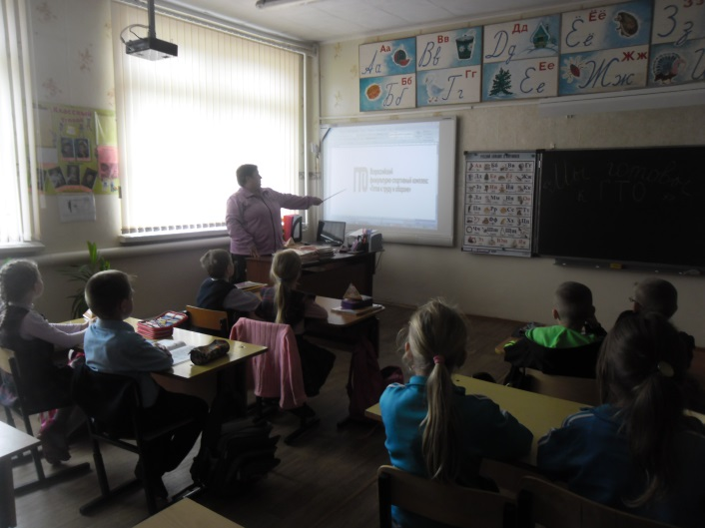
В период с 10декабря по 10 марта 2019 года во всех субъектах Российской Федерации стартовала Всероссийская акция ««Отцовский патруль. Мы ГоТОвы», которая направлена на поддержку здорового образа жизни и привлечение детей и взрослых к систематическим занятиям физической культурой. В рамках акции в школе была проведена беседа «История возрождения ГТО», учащиеся посмотрели презентацию «Нормы ГТО», прошел конкурс рисунков «Мы ГоТОвы», были проведены беседы с родителями с целью привлечения к сдаче норм ГТО

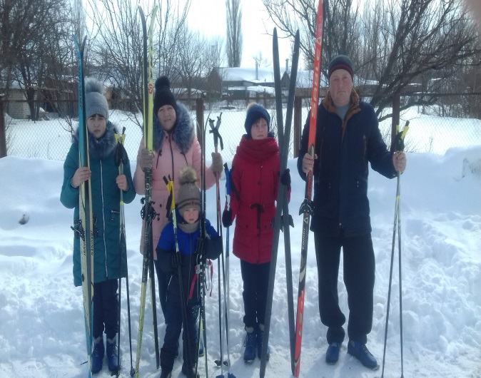
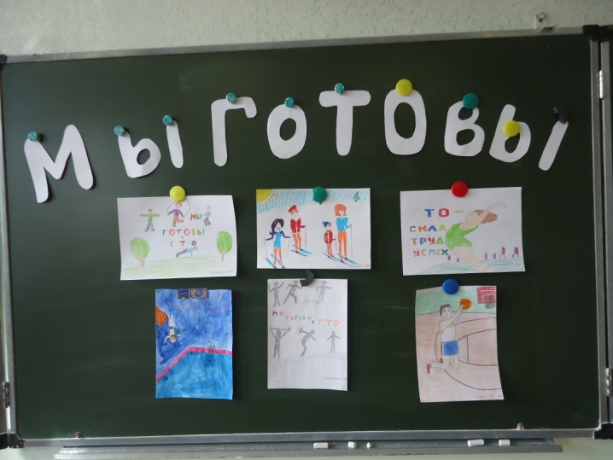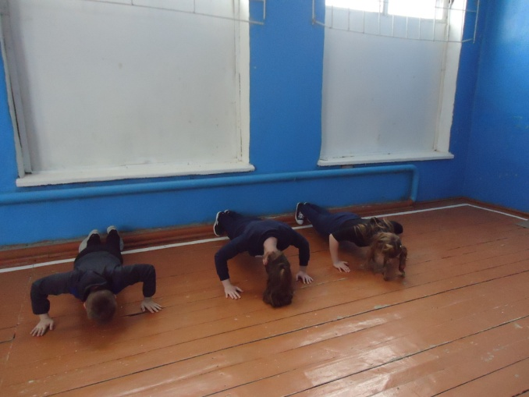

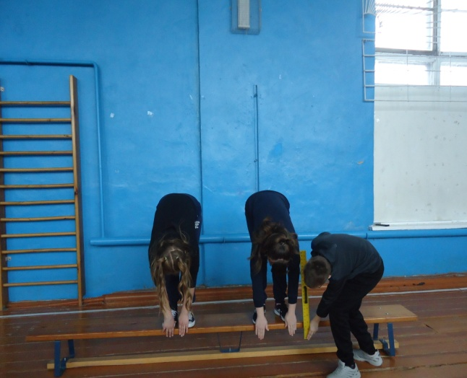

4 марта 2019 года проведен Всероссийский открытый урок по основам безопасности жизнедеятельности, приуроченный к празднованию Всемирного дня ГО.
Урок был построен в форме беседы с использованием презентации.
Учителя в ходе урока рассказали об истории образования службы ГО, также с учащимися повторили общие сведения о наиболее вероятных источниках опасностей и средствах обеспечения безопасности в ситуациях, с которыми они могут столкнуться в жизни. Обучающимся было предложено разгадать кроссворд по данной теме беседы и отгадать загадки. Ученики справились со всеми вопросами, повторили известные им правила дорожного движения, правила пожарной безопасности. С учащимися школы были проведены практические занятия по ПМП.
Урок прошел при активном участии детей, они задавали вопросы, сами делились информацией, обменивались увиденным.

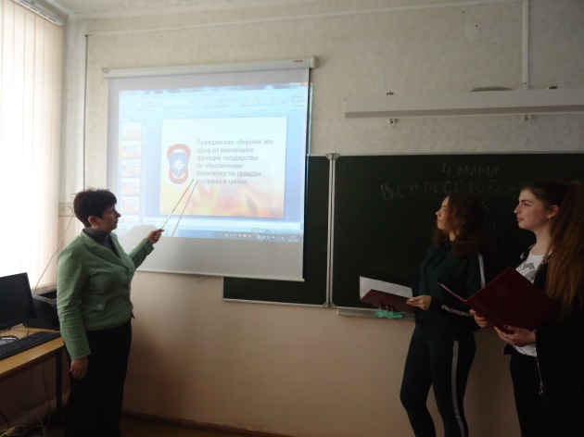
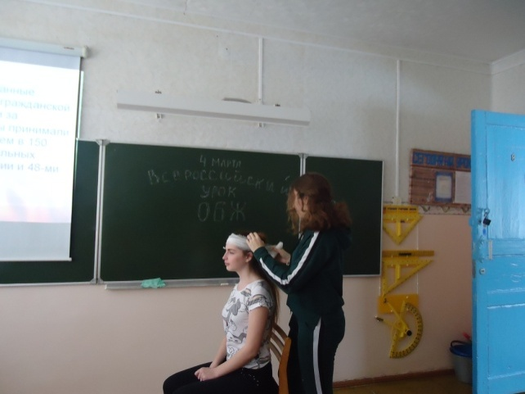
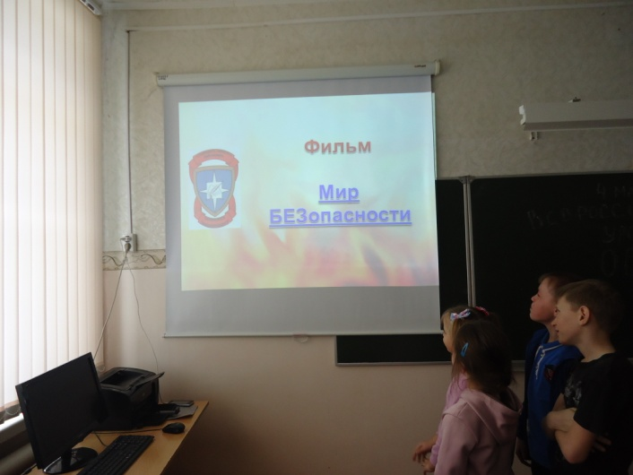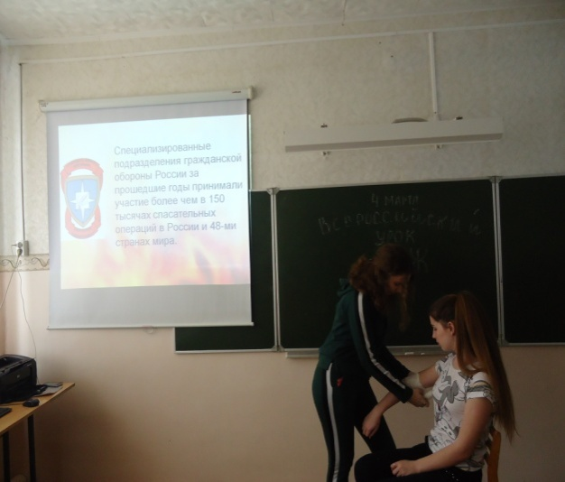

6 апреля учащиеся МКОУ «Ильичевская ООШ» приняли участие в фото-флешмобе «Белая карта», в рамках празднования Международного дня спорта. Как известно, в мире спорта «красная карточка» в руках арбитра означает, что спортсмен допустил самое серьезное нарушение, «белая карточка» напротив, будет символизировать собой честность и конструктивный подход в спорте. Так же были проведены соревнования,
приуроченные к празднованию Международного дня спорта.
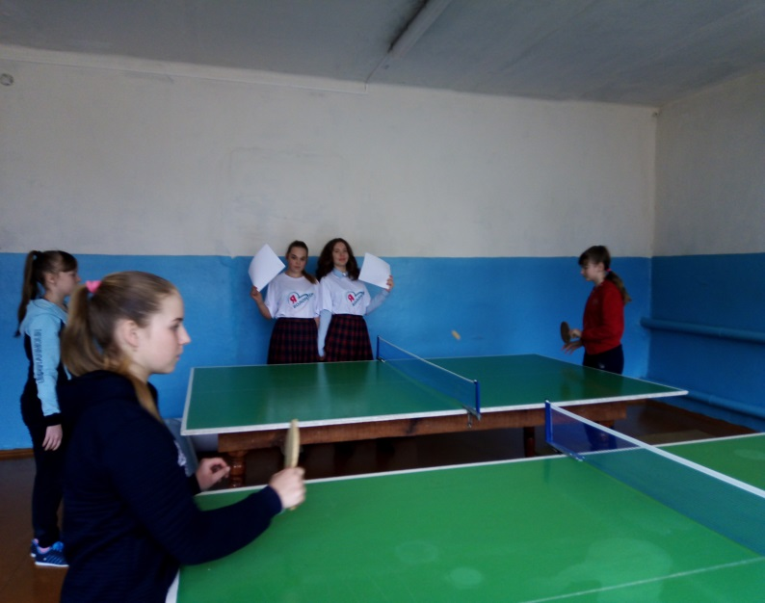
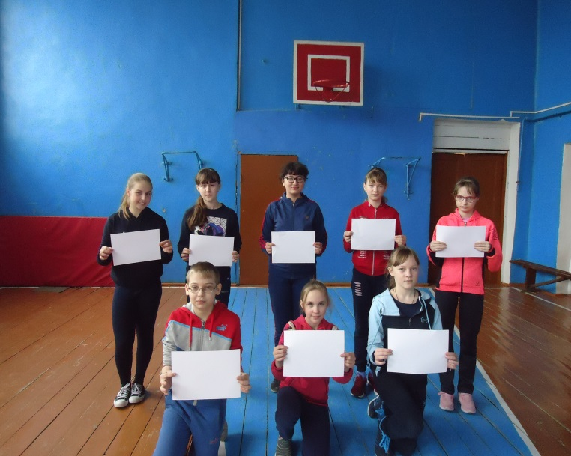
#международныйденьспорта#белаякарта#WhiteCard#IDSDP2019
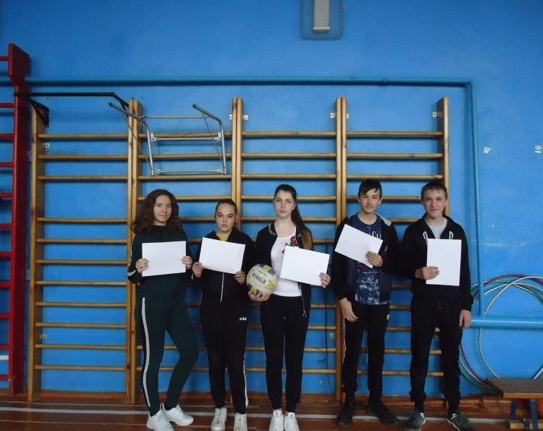
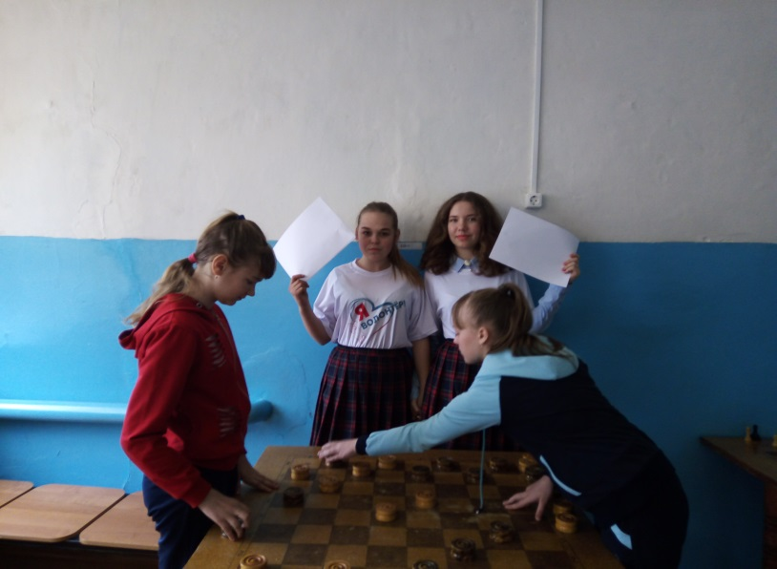
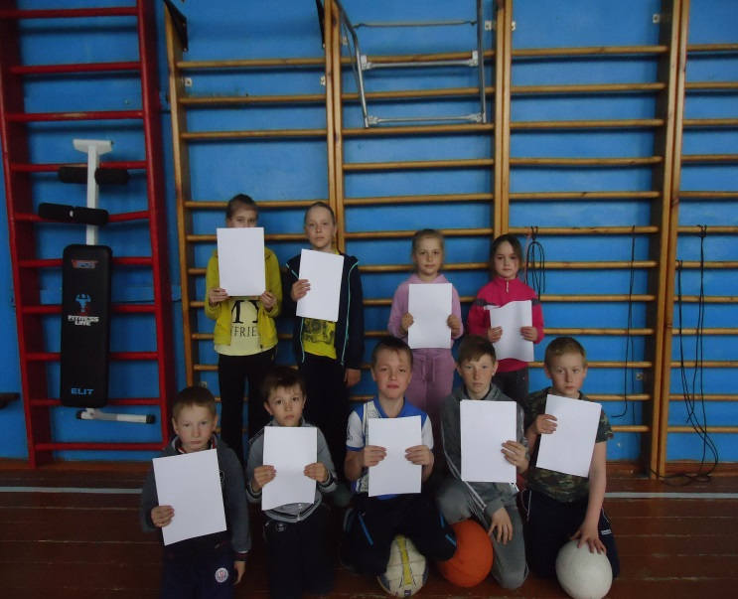
#международныйденьспорта#белаякарта#WhiteCard#IDSDP2019

30 апреля 2019 года прошел Всероссийский открытый урок по основам безопасности жизнедеятельности, посвященный безопасному отдыху в летний период, подготовке детей к летним каникулам, правилам поведения в природной среде, действиям при возникновении или угрозе возникновения чрезвычайных природных ситуаций.
